

Отчёт о выполнении

Практической работы №11

Тема: Формирование и использование текстовых файлов.

Выполнил: Андреева Анастасия

Группы 2ИСП9-23

Специальность: 09.02.07

Информационные системы и

программирование

Проверил:

преподаватель Боклач Б.И.

Москва 2022

Вариант 3

Задание 1.

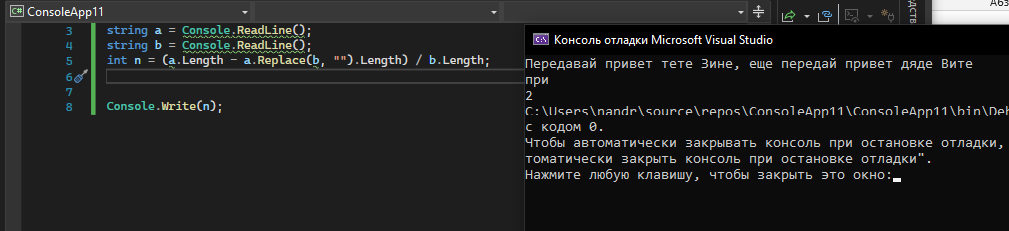

В тексте подстрока «при» встретилась 2 раза.

Задание 2.

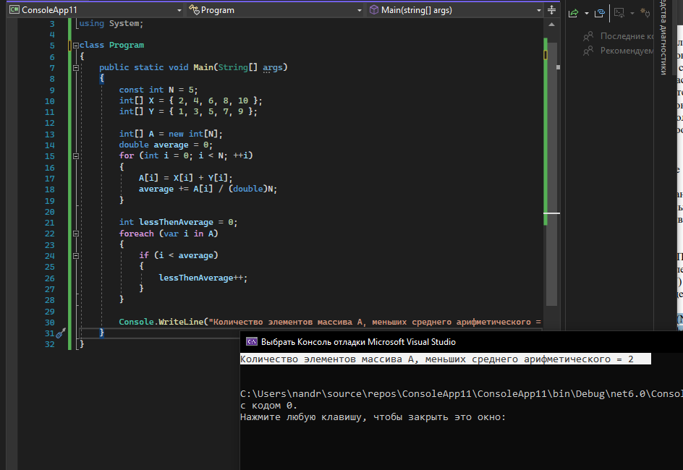

Контрольные вопросы

1. Для работы с файлами предназначена пара классов File и FileInfo. С их помощью мы можем создавать, удалять, перемещать файлы, получать их свойства и многое другое.